Parlez-Vous Android ?

Exercice 1 – Création du projet
Créer un projet Android dans Eclipse et déployez-le sur l’émulateur.

Exercice 2 – Les layouts
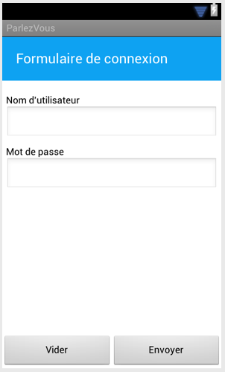
Le but de cette exercice est de vous faire travailler avec les layouts pour obtenir une vue finale qui ressemble à la capture ci-contre, soit un formulaire avec 2 champs et des contrôles en bas de l'écran. Cet écran représente le formulaire de connexion de notre application.

Indications :
- TextView permet d'afficher un texte
- EditText permet d'afficher un champ de saisie
- ScrollView permet d'avoir un contenu scrollable
- Button permet d'afficher un bouton
- Une façon de faire possible pour les layouts, ci-dessous.

Une bonne façon de commencer est de mettre en place des layouts avec des couleurs de fond différentes pour s'assurer que tout est bien à sa place et réagit correctement au changement d'orientation.

Pour changer la couleur de fond d'un élément :

android:background= ``#FFFF0000``

En rouge la transparence de 00 à FF
En vert le code couleur en hexadécimal (ici du rouge)

Bonus
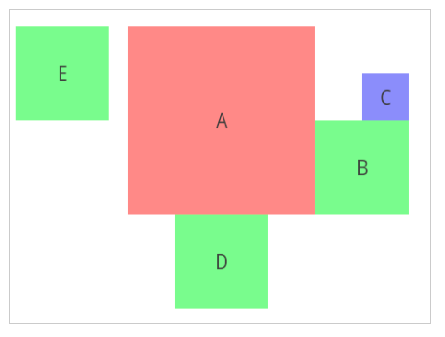
Créez un nouveau projet et en utilisant simplement un RelativeLayout et des TextViews, essayez de reproduire l’exemple donné dans les slides. Le résultat devrait être comme ci-contre.

Exercice 4 – Cycle de vie d'une activity
Le but de cet exercice est de comprendre ce que devient une Activity lors de différents évènements.
Pour cela, vous allez utiliser l’API de log d’Android.

Une pratique courante est de déclarer une constante TAG dans la classe.

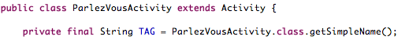

Redéfinissez les méthodes suivantes et ajoutez-y un Log explicite :
onCreate, onDestroy, onPause, onResume, onSaveInstanceState, onRestoreInstanceState

Observez ce qui arrive lorsque :
- L’application se lance
- Vous changez l’orientation du téléphone (Ctrl+F11 sur l’émulateur)
- Vous fermez l’application

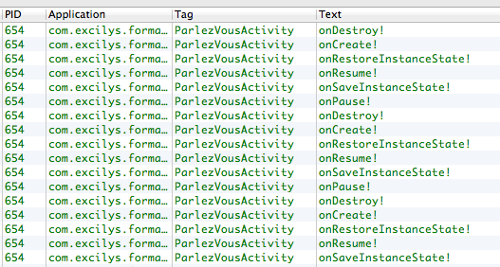

Exercice 5 – Interactions utilisateurs
Le but de cet exercice est d’écouter et de manipuler la vue depuis l’Activity. On poursuit avec notre application.

- Dans la méthode onCreate de l’Activity, récupérez les élements de la vue que vous allez manipuler en utilisant findViewById :
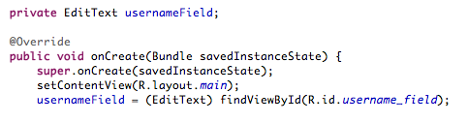

- Ajoutez un écouteur sur l’évènement onClick des boutons, qui peut être au choix : l’Activity, une classe anonyme, ou une classe externe.
- Implémentez le bouton « Vider » en supprimant le contenu des champs texte.
- Implémentez le bouton « Envoyer » en affichant un Toast.

Bonus 1
Ajoutez une phase de validation du formulaire au moment de l’envoi qui vérifiera que les champs ne soient pas vides.

Bonus 2
Changez l’orientation du téléphone lorsque le message d’erreur est visible.
- Que se passe-t-il ?
- Pourquoi ?
- Comment remédier au problème ?

Exercice 6 – Appels webservices REST
Le but de cet exercice est d'envoyer un formulaire à un web service REST.

La première chose à faire est d’ajouter l’autorisation à l’application pour utiliser internet.
Pour cela, dans le fichier AndroidManifest.xml :

- Créez une classe ParlezVousTask qui étend android.os.AsyncTask.
- Dans la méthode onPreExecute, affichez une roue de chargement.
- Dans la méthode onPostExecute, rendez cette roue invisible.
- Dans la méthode doInBackground, récupérer le username et le password.
- Faites votre appel au web service dans la méthode doInBackground.
- L'URL qui doit être appellée est : http://host:port/connect/username/password
  - host : me demander
  - port : me demander
  - username : valeur du champ username
  - password : valeur du champ password
- La méthode HTTP à utiliser est GET
- La réponse à cette requête est la chaîne de caractères « true » si la combinaison username/password correspond à un utilisateur inscrit et « false » dans le cas contraire.

Indications :
- Servez-vous de la classe InputStreamToString pour convertir un InputStream en String. Vous la trouverez à l'URL : http://pastie.org/3285644
- ProgressBar représente une roue de chargement. Placer la dans votre main.xml mais faites en sorte quelle ne soit pas visible (attribut visibility). Rendez la visible ou non selon le cas traité.

Exercice 7 – Lancer une nouvelle activité

Le but de cet exercice est simple, lorsque l'utilisateur est connecté à votre application, redirigez le vers une nouvelle activity grâce à un Intent.
Faites en sorte qu'à partir de cette nouvelle Activity, l'utilisateur puisse se déconnecter via un OptionsMenu. On accède à l'OptionsMenu en pressant la touche « home » du téléphone.

Bonus :
Afficher une AlertDialog de confirmation lorsque l'utilisateur souhaite se déconnecter. Indice : passez par le builder.

Exercice 8 – Broadcast Receiver
Créer un BroadcastReceiver qui à la réception d'un nouveau SMS, affiche un Toast.

Exercice 9 – TouchScreen
Le but de cet exercice est que votre application interagisse au contact/mouvement du doigt de l'utilisateur. Ainsi l'application doit suivre les règles suivantes :
- Lorsque l'utilisateur pose son doigt sur l'écran, un cercle de couleur apparaît à cet endroit.
- Si l'utilisateur maintient son doigt appuyé et le bouge sur l'écran, le cercle suit son doigt.
- Si l'utilisateur pose son doigt sur un cercle existant, ne créez pas un nouveau cercle et faites en sorte que ce soit le cercle déjà présent que l'utilisateur fasse bouger.

Pour cela :
- Créer une classe ParlezVousView qui hérite de SurfaceView et redéfinisser la méthode OnTouchEvent. Vous trouverez un début de code à l'url: http://pastie.org/4680346.
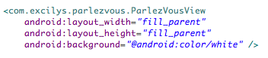
- Ajoutez cette nouvelle vue à votre layout principal comme ci-contre :

Indications :
Vous devez dessiner vos cercles dans la méthode onDraw grâce au canvas.
Il va falloir que forciez la vue à se redessiner dans la méthode onTouch.

Bonus
Faites en sorte qu'en touchant 2 fois rapidement un cercle, celui-ci soit supprimé de l'écran.

